**Lab 1: Cài đặt và cấu hình môi trường phát triển ứng dụng PHP - Viết ứng dụng PHP đầu tiên**

* **Mục tiêu:**
* Thiết lập môi trường phát triển ứng dụng PHP
* Cài đặt môi trường soạn thảo code
* Cài đặt trình duyệt
* Cài đặt Xampp
* Cài đặt Extension hỗ trợ
* Hiểu về cơ chế truyền – nhận thông tin trong ứng dụng PHP

1. **Cài đặt môi trường soạn thảo code**

### Trên hệ điều hành Windows

* Bước 1. Tải [file cài đặt Visual Studio Code](https://go.microsoft.com/fwlink/?LinkID=534107) cho Windows.

Link: https://code.visualstudio.com/

* Bước 2. Sau khi tải xong, tiến hành khởi chạy file đã tải ở bước 1, file đó sẽ có tên dạng VSCodeUserSetup-{version}.exe.
* Bước 3. Nhấp vào Next để cài đặt. Tiếp theo đồng ý điều khoản sử dụng.
* Bước 4: Lựa chọn nơi cài đặt (Nếu bạn không rành, nên để mặc định, ổ C) sau đó nhấn Next để cài.
* Bước 5.  Các bước tiếp theo tiếp tục nhấn Next cho tới khi hoàn tất. Trong quá trình này, mình khuyên các bạn nên tích chọn vào 2 chức năng: (1) Add “Open with Code” action to Windows Explorer file context menu và (2) Add “Open with Code” action to Windows Explorer directory context menu. Việc này giúp bạn có thể click chuột phải vào thư mục sẽ có lựa chọn mở bằng VS Code.
* Bước 6. Cài đặt hoàn tất, bạn có thể trải nghiệm.

**Các Extension hỗ trợ lập trình PHP**

Các extension cho PHP thì có rất nhiều những dưới đây là những Extension khuyến nghị nên sử dụng:

* **PHP IntelliSense**: Gợi nhớ code (Suggest), Tự động hoàn thành code (Auto completion)
* **Code Runner**: Chạy PHP Script
* **PHP Debug**: Dành cho việc debug ứng dụng PHP, script PHP
* **HTML CSS Support**: Hỗ trợ viết mã HTML/CSS

Để cài đặt các bạn bấm tổ hợp phím [ Ctrl + Shift + X] hoặc bấm vào biểu tượng Extension trên VS Code, tìm kiếm extension cần thiết và bấm [ Install ] để cài đặt.

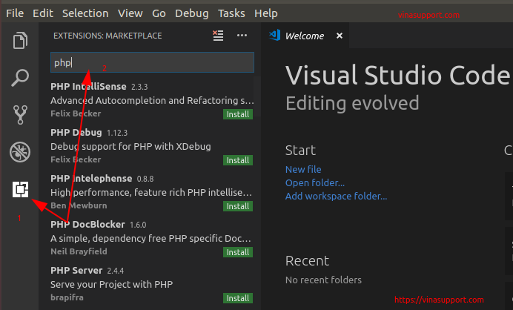

1. **Cài đặt môi trường chạy ứng dụng (máy chủ web cục bộ)**

* Cài đặt gói đầy đủ XAMPP Apache + MariaDB + PHP + Perl tại website <https://www.apachefriends.org/download.html>
* Khởi động môi trường phát triển

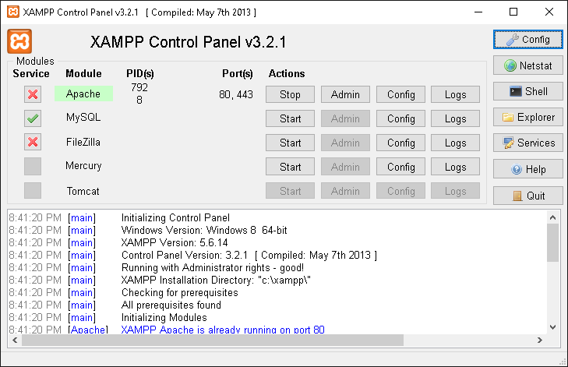

* Truy cập tới đường dẫn: <http://localhost>

Sau khi khởi động xong, bạn hãy truy cập vào website với địa chỉ là **http://localhost** sẽ thấy nó hiển thị ra trang giới thiệu XAMPP như hình dưới.

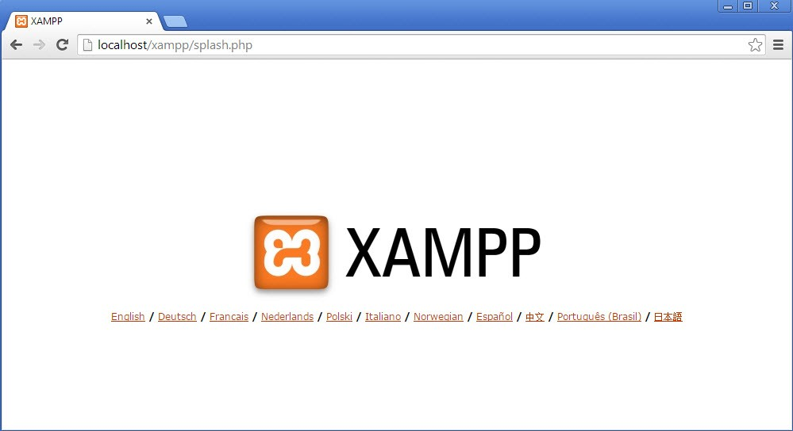

### Những lỗi thường gặp khi khởi động webserver và cách sửa lỗi

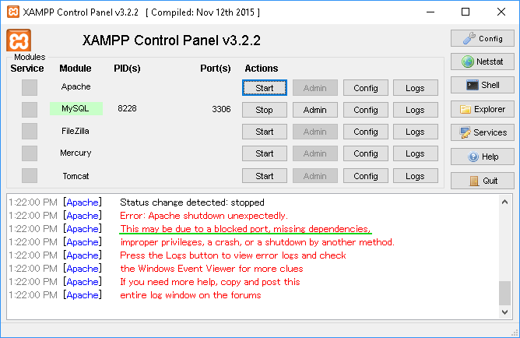

* Khi cài xong thì sẽ dễ gặp lỗi không khởi động được Apache là do xung đột port 80. Port này có rất nhiều chương trình sử dụng như Skype, IIS, World Wide Web Publishing service, HTTP Server API, … Cách giải quyết là tắt các chương trình trên sau đó khởi động lại Apache là được:
  + Skype, IIS hay HTTP Server API, … thì close ứng dụng tương ứng.
  + World Wide Web Publishing service thì nhấn tổ hợp phím: Window + R > gõ services.msc > tìm trong hộp thoại vừa hiện ra “World Wide Web Publishing Service” > click chuột phải chọn “Stop”.
  + Cách tốt nhất là các bạn nên đổi port của Apache sang port khác. Cách giải quyết nằm phía bên dưới bài viết.
* Sau khi tắt ứng dụng tương ứng xong thì click chọn “Start” để khởi động lại Apache, màn hình như bên dưới là thành công.

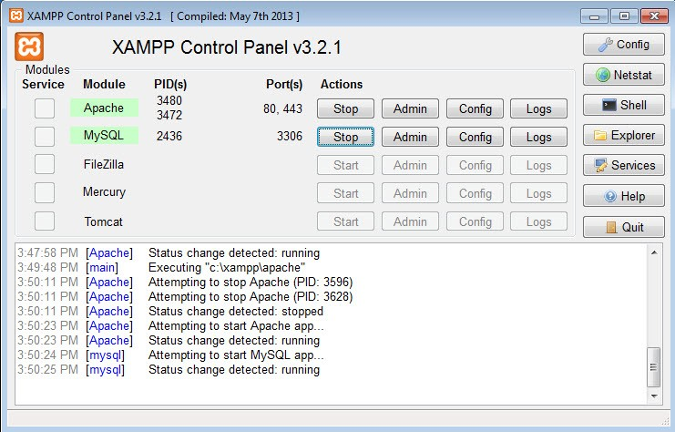

* Gõ lên trình duyệt <http://localhost/> nếu xuất hiện chữ “It works!” (hoặc hiển thị màn hình dashboard của Xampp) là bạn đã cài đặt thành công.

### phpMyAdmin

* phpMyAdmin đã được tích hợp sẵn bên trong bộ cài đặt Xampp, nên khi cài xong Xampp hoàn thành thì ta có thể sử dụng được phpMyAdmin.
* Click vào button “Admin” tương ứng với “MySQL” để mở trang phpMyAdmin

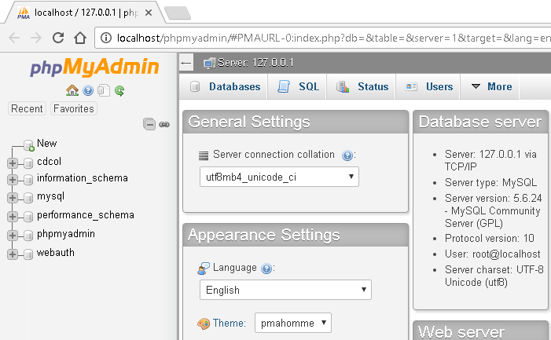

## **Cấu trúc thư mục làm việc và thao tác trên localhost**

### 1. Cấu trúc folder và file

Thư mục thao tác từ đây về sau chính là **C:\xampp\htdocs\.**Bây giờ bạn hãy vào thư mục C:\xampp\htdocs\ và tạo một thư mục tên “myproject”, thư mục này sẽ chứa website của mình.

Để chạy được các file có trong project này, bạn cần gõ lên trình duyệt **http://localhost/myproject/** khi này nếu không có file index thì các file hay folder bên trong sẽ được liệt kê đầy đủ.

Tiếp tục thử tạo file hello-world.php với nội dung bên trong là đoạn code PHP

<?php

echo "Hello World!";

?>

Sau đó gõ lên trình duyệt **http://localhost/myproject/hello-world.php** ta sẽ thấy được kết quả như bên dưới:

Hello World!

Như ở trên đã hướng dẫn bạn tạo một thư mục tên là **myproject** trong thư mục **htdocs** và bạn có thể sử dụng đường dẫn http://localhost/**myproject** để chạy. Vậy bây giờ có thể nói, thư mục **C:\xampp\htdocs\myproject**chính là thư mục gốc của tên miền **http://localhost/myproject.**

Nếu bạn click vào file ảnh đó thì trình duyệt sẽ hiển thị ảnh với đường dẫn là http://localhost/**myproject**/tên-tập-tin. Đây được xem là một link ảnh trong website của bạn.

Tương tự, hãy thử tạo một thư mục bất kỳ rồi copy một tập tin nào đó vào, thì bây giờ bạn có thể truy cập xem ảnh với đường dẫn là http://localhost/**myproject**/tên-folder/tên-tập-tin.

Như vậy bạn có thể hiểu, cái đường dẫn trên website nó sẽ phân thứ cấp tùy theo cấu trúc thư mục và file trong đó.

### 2. Cơ sở dữ liệu MySQL (Database)

Khi tạo database, bạn phải nhớ là nó bao gồm 3 thành phần chính là:

* Tên user của database.
* Mật khẩu của user database.
* Tên database.
* Database Host (thường thì điền là **localhost**, bất kể là bạn dùng ở localhost hay host bình thường).

Đối với localhost, bạn không cần tạo user cho database mà sẽ sử dụng thông tin user như sau:

* **Tên user database**: root
* **Mật khẩu:** bỏ trống

Do vậy, chúng ta chỉ cần tạo database là đủ.

Để tạo database, bạn hãy truy cập vào localhost với đường dẫn **http://localhost/phpmyadmin**. Sau đó bạn nhấp vào menu **Databases**. Phpmyadmin là phần mềm quản lý database



Sau đó ở phần Create databsae, bạn nhập tên database cần tạo vào ô Database name, phần Collation bạn hãy chọn là **utf8_unicode_ci** như hình dưới rồi ấn nút **Create** kế bên.

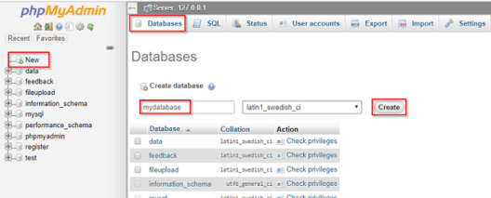

Tạo xong hãy nhìn bên menu tay trái, nếu nó xuất hiện tên database vừa tạo là thành công. Vậy bây giờ, chúng ta tạm có một databse với các thông tin như:

* **Database Host**: localhost
* **Database user**: root
* **Database password**: trống
* **Database name**: topdevblog

### 3. Cách đổi port mạng cho Localhost

Mặc định Localhost sẽ sử dụng cổng 80, tuy nhiên nếu như đã nói ở trên là có rất nhiều phần mềm dùng port 80. Để tránh bị đụng gây ra lỗi, bạn nên thiết lập cho Apache trong Localhost sử dụng một cổng khác, như 8080 chẳng hạn.

Trước khi đổi, các bạn lưu ý là sau khi đổi xong thì bạn phải truy cập vào website với tên miền **http://localhost:8080** thay vì chỉ là **http://localhost**.

Để đổi port, bạn mở bảng điều khiển XAMPP lên và chọn nút Config của Apache, sau đó chọn**Apache (httpd.conf)**.

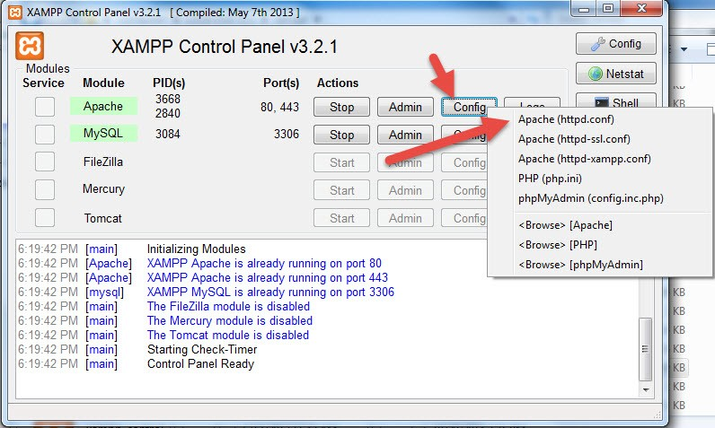

Sau đó bạn tìm dòng này:

Listen 80

Đổi thành

Listen 8080

Sau đó bạn Stop cái Apache và Start lại rồi thử truy cập vào localhost theo đường dẫn **http://localhost:8080.**Nếu truy cập được thì bạn đã làm thành công.

1. **Phát triển ứng dụng PHP đầu tiên:**

*Viết chương trình xếp loại kết quả tuyển sinh theo 3 môn thi Toán, Lý, Hóa*

* Truy cập vào thư mục htdocs, nằm trong thư mục gốc cài đặt **Xampp (mặc định là: C:\xampp\htdocs)**
* Tạo Thư mục có tên là **LAB1**
* Khởi động **VS Code/ chọn File/ Add Folder**, chọn tới thư mục **LAB1** đã tạo trước đó
* Nhấn chuột phải vào thư mục **LAB1** trọng **VS Code** chọn **New File/ Đặt tên là Index.php,**

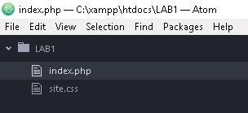

* Mở file Index.php để viết ứng dụng

